

**Escuela Normal de Educación Preescolar.**

Licenciatura en educación preescolar.

2023-2024.

1er. Semestre.

1° “A”

El sujeto y su formación profesional.

Cuadro comparativo.

Alumnas: Miranda Aily Correa Escobedo. #6

Sarahi Fonseca Sena #9

Andrea Alejandra Guardado Mejía #14

Elena Haro Flores #15

Georgina Lara Gaytán #16

María Teresa Palomino Nájera #20

Aylin Estefania Reyes Esquivel #23

Monserrath Salazar Rodríguez #25

Emily Karina Vazquez Sosa #29

**Prof.** Graciano Montoya Hoyos.



Saltillo, Coahuila de Zaragoza.

Saltillo, Coahuila de Zaragoza. Octubre-2023.

Índice

Cuadro comparativo. 1

BIBLIOGRAFIA. 2

# Cuadro comparativo.

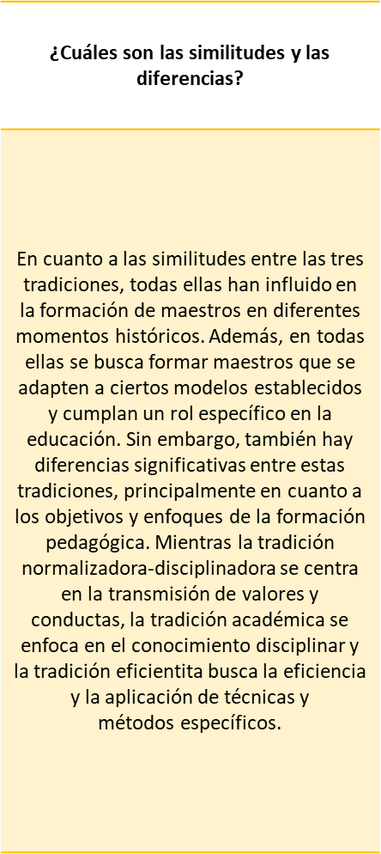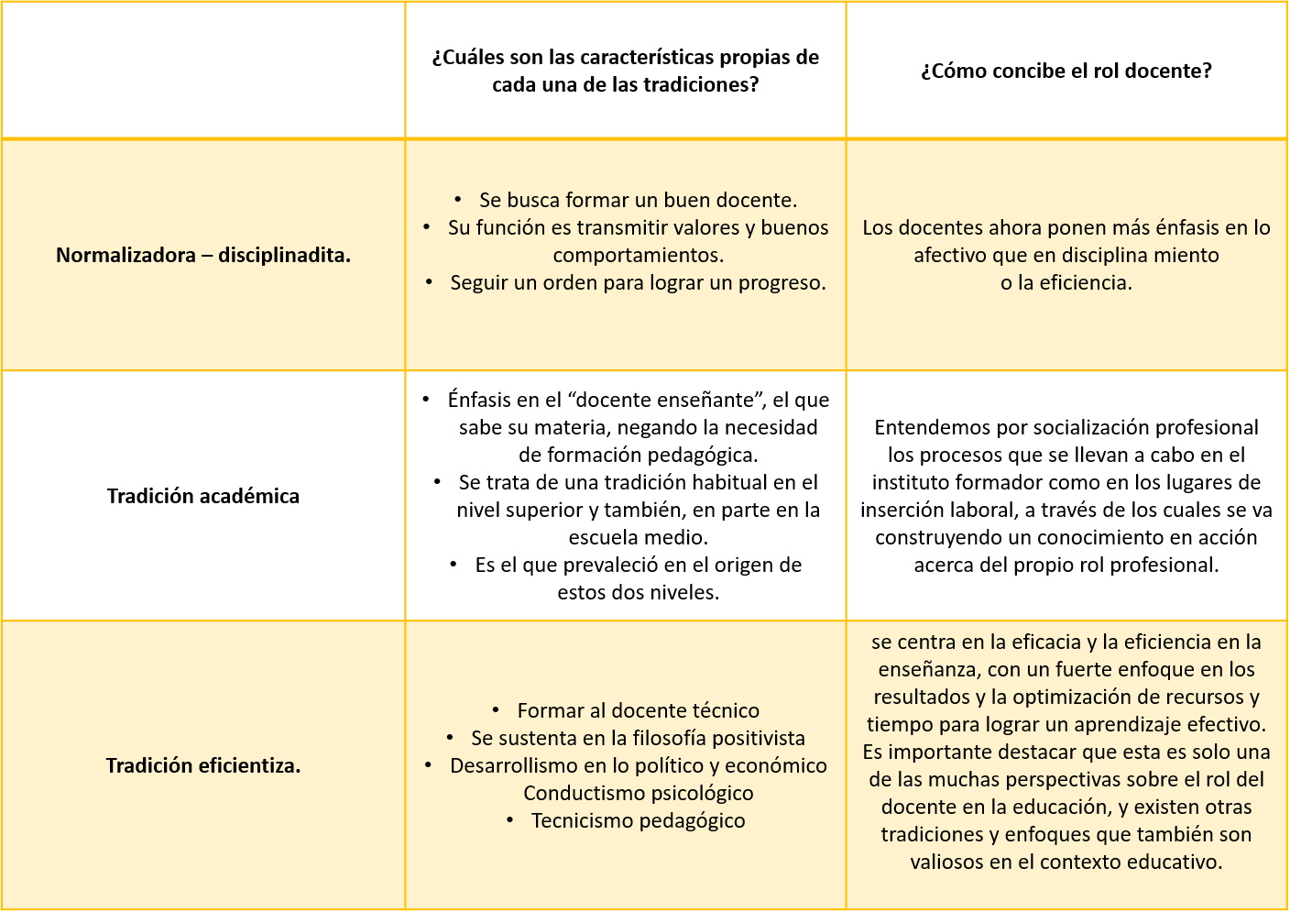

## BIBLIOGRAFIA.

file:///C:/Users/Idalia/Desktop/ENEP%201A/BASES%20FILOS%C3%93FICAS/lectura.pdf